格琳電子有限公司 |  |  |  |  |  | 文件發行管制
廣 達 168专用
氢脆测试工作說明書
文件編號 |  | WI012 | 版 本 |  | 第 01 版
發行日期 |  | 2025/11/18 | 頁 次 |  | 1 / 1
執行日期 |  | 2025/11/18 | 修訂日期 |  | 2025/11/18
NO. | 规格 | 机械牙配合螺母规格 | 自攻牙孔径(mm) |  | 一、氢脆锁附扭力值  1.在同批次中取出5PCS螺丝，分别测出其  破坏扭力值；  2.取其中的最小值的90%为氢脆锁附扭力值；  3.注意：最大与最小值之差异，若超过最小  值的15%以上，则需重新再测试。  二、锁附测试要求  1.测试要在电镀后24H内进行；  2.锁附测试板另一端用配套螺母锁附，对于  L<2.5d的短螺丝,可直接锁入带有预制内螺纹  的测试板,不需要使用螺母;  4.锁附后持续保持48H以上，每隔24H应将  螺丝再拧紧到初始扭距，同时检查螺丝是否  已发生破坏；  5.在完成试验前，应进行最后一次的拧紧；  6.试验完成后，目测无任何可见的裂缝和  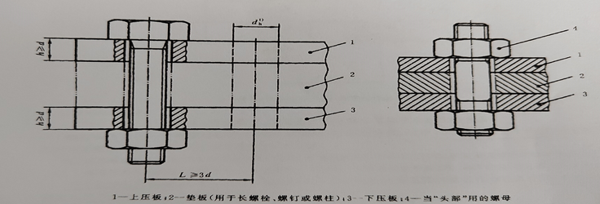  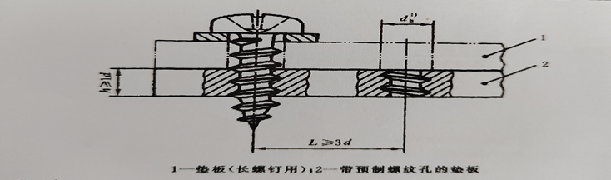  断裂，则通过此项试验。
NO. | 规格 | 机械牙配合螺母规格 | MIN | MAX
1 | M1.2 | NUT M1.2-P0.25 | 1.080 | 1.110
2 | M1.4 | NUT M1.4-P0.3 | 1.260 | 1.290
3 | M1.7 | NUT M1.7-P0.35 | 1.530 | 1.560
4 | M2.0 | NUT M2-P0.40 | 1.800 | 1.825
5 | 2#-56 | NUT 2#-56 | 2.030 | 2.050
6 | M2.5 | NUT M2.5-P0.45 | 2.250 | 2.275
7 | M2.6 | NUT M2.6-P0.45 | 2.340 | 2.370
8 | 4#-40 | NUT 4#-40 | 2.810 | 2.840
9 | M3.0 | NUT M3-P0.5 | 2.750 | 2.775
10 | 6#-32 | NUT 6#-32 | 3.260 | 3.290
11 | M3.5 | NUT M3.5-P0.6 | 3.150 | 3.180
12 | M4.0 | NUT M4-P0.7 | 3.650 | 3.680
13 | M4.5 | NUT M4.5-P0.75 | 4.050 | 4.080
14 | M5.0 | NUT M5-P0.8 | 4.500 | 4.530
15 | M6.0 | NUT M6-P1.0 | 5.400 | 5.430
备注:
1.此标准参照JIS B 1045:2001 GB/T 3098.17-2000(ISO15330:1999) 测试时间48H;
2.一般普通机械牙用已攻丝铁板，自攻螺丝用已攻内孔普通铁板；
3.每批氢脆测试数量：50PCS
4.以上只对于标准件螺丝。薄头及小槽等非标螺丝在破坏扭力测试中如发生槽滑或起子杆断裂，螺丝还未发生破坏时，依
槽滑和起子杆断裂时最大扭力为破坏扭力。

核  准 |  |  | 審  核 |  |  | 制  作 | 王沛

